"Қазақстан Республикасының мемлекеттік кірістер органдары көрсететін мемлекеттік қызметтер регламенттерін бекіту туралы" Қазақстан Республикасы Қаржы министрінің 2015 жылғы 4 маусымдағы № 348 бұйрығына өзгерістер енгізу туралы
Күшін жойған
Қазақстан Республикасы Қаржы министрінің 2017 жылғы 4 қазандағы № 595 бұйрығы. Қазақстан Республикасының Әділет министрлігінде 2017 жылы 20 қазанда № 15913 тіркелді. Күші жойылды - Қазақстан Республикасы Қаржы министрінің м.а. 2020 жылғы 10 шiлдедегi № 665 бұйрығымен
Ескерту. Күші жойылды – ҚР Қаржы министрінің м.а. 10.07.2020 № 665 (алғашқы ресми жарияланған күнінен кейін күнтiзбелiк он күн өткен соң қолданысқа енгiзiледi) бұйрығымен.
БҰЙЫРАМЫН:
1. "Қазақстан Республикасының мемлекеттік кірістер органдары көрсететін мемлекеттік қызметтер регламенттерін бекіту туралы" Қазақстан Республикасы Қаржы министрінің 2015 жылғы 4 маусымдағы № 348 бұйрығына (Нормативтік құқықтық актілерді мемлекеттік тіркеу тізілімінде № 11696 болып тіркелген, 2015 жылғы 17 тамызда "Әділет" ақпараттық-құқықтық жүйесінде жарияланған) мынадай өзгерістер енгізілсін:

1-тармақта:

1) және 4) тармақшалар алып тасталсын;
көрсетілген бұйрықпен бекітілген "Жеке нотариусты, жеке сот орындаушыны, адвокатты, кәсіби медиаторды тіркеу есебі" мемлекеттік көрсетілетін қызмет регламентінде:

1-тармақтың екінші бөлігінің 1) тармақшасы мынадай редакцияда жазылсын:
"1) көрсетілетін қызметті берушінің қызмет көрсету орталықтары (бұдан әрі – ҚКО) арқылы;";

6-тармақ мынадай редакцияда жазылсын:
"6. Мемлекеттік қызмет көрсету үдерісінде көрсетілетін қызметті берушінің ҚКО қызметкерлері қатысады.";
көрсетілген бұйрықпен бекітілген "Салық төлеушілерді тіркеу" мемлекеттік көрсетілетін қызмет регламентінде:

1-тармақтың екінші бөлігінің 1) тармақшасы мынадай редакцияда жазылсын:
"1) көрсетілетін қызметті берушінің қызмет көрсету орталықтары (бұдан әрі – ҚКО) арқылы;";

6-тармақ мынадай редакцияда жазылсын:
"6. Мемлекеттік қызмет көрсету үдерісінде көрсетілетін қызметті берушінің ҚКО қызметкерлері қатысады.";
көрсетілген бұйрықпен бекітілген "Қосылған құн салығын төлеушілерді тіркеу есебі" мемлекеттік көрсетілетін қызмет регламенті осы бұйрыққа 1-қосымшаға сәйкес редакцияда жазылсын;
көрсетілген бұйрықпен бекітілген "Электрондық салық төлеуші ретінде тіркеу есебі" мемлекеттік көрсетілетін қызмет регламентінде:

1-тармақтың екінші бөлігінің 1) тармақшасы мынадай редакцияда жазылсын:
"1) көрсетілетін қызметті берушінің қызмет көрсету орталықтары (бұдан әрі – ҚКО) немесе "Салық төлеушінің кабинеті" веб-қосымшасы (бұдан әрі – Салық төлеушінің кабинеті) арқылы;";

6-тармақ мынадай редакцияда жазылсын:
"6. Мемлекеттік қызмет көрсету үдерісінде көрсетілетін қызметті берушінің ҚКО қызметкерлері қатысады.";
көрсетілген бұйрықпен бекітілген "Темекі бұйымдарының өндірісіне лицензия беру" мемлекеттік көрсетілетін қызмет регламентінде:

5-тармақтың 2) тармақшасының екінші абзацсы мынадай редакцияда жазылсын:
"ұсынылған құжаттардың толықтығын тексереді, ұсынылған құжаттардың толық бомау фактілері белгілі болған жағдайда көрсетілетін қызметті алушының өтінішін одан әрі қараудан бас тарту туралы жазбашы дәлелді жауабын – 2 (екі) жұмыс күнінің ішінде береді;";
9-тармақтың 3) тармақшасының екінші абзацсы мынадай редакцияда жазылсын:
"ұсынылған құжаттардың толықтығын тексереді, ұсынылған құжаттардың толық бомау фактілері белгілі болған жағдайда көрсетілетін қызметті алушының өтінішін одан әрі қараудан бас тарту туралы жазбашы дәлелді жауабын – 2 (екі) жұмыс күнінің ішінде береді;";
"Темекі бұйымдарының өндірісіне лицензия беру" мемлекеттік қызметті көрсетудің бизнес-үдерістерінің анықтамалығы" мемлекеттік көрсетілетін қызмет регламентіне 2-қосымшаға сәйкес, осы бұйрыққа 2-қосымшаға сәйкес редакцияда жазылсын;
"Мемлекеттік корпорация арқылы "Темекі бұйымдарының өндірісіне лицензия беру" мемлекеттік қызметті көрсетудің бизнес-үдерістерінің анықтамалығы" мемлекеттік көрсетілетін қызмет регламентіне 3-қосымшаға сәйкес, осы бұйрыққа 3-қосымшаға сәйкес редакцияда жазылсын;
"Е-лицензиялау" МБД АЖ арқылы "Темекі бұйымдарының өндірісіне лицензия беру" мемлекеттік қызметті көрсетудің бизнес-үдерістерінің анықтамалығы" мемлекеттік көрсетілетін қызмет регламентіне 4-қосымшаға сәйкес, осы бұйрыққа 4-қосымшаға сәйкес редакцияда жазылсын;
көрсетілген бұйрықпен бекітілген "Этил спиртінің өндірісіне лицензия беру" мемлекеттік көрсетілетін қызмет регламентінде:

5-тармақтың 2) тармақшасының екінші абзацсы мынадай редакцияда жазылсын:
"ұсынылған құжаттардың толықтығын тексереді, ұсынылған құжаттардың толық бомау фактілері белгілі болған жағдайда көрсетілетін қызметті алушының өтінішін одан әрі қараудан бас тарту туралы жазбашы дәлелді жауабын – 2 (екі) жұмыс күнінің ішінде береді;";
9-тармақтың 3) тармақшасының екінші абзацсы мынадай редакцияда жазылсын:
"ұсынылған құжаттардың толықтығын тексереді, ұсынылған құжаттардың толық бомау фактілері белгілі болған жағдайда көрсетілетін қызметті алушының өтінішін одан әрі қараудан бас тарту туралы жазбашы дәлелді жауабын – 2 (екі) жұмыс күнінің ішінде береді;";
"Этил спиртінің өндірісіне лицензия беру" мемлекеттік қызметті көрсетудің бизнес-үдерістерінің анықтамалығы" мемлекеттік көрсетілетін қызмет регламентіне 2-қосымшаға сәйкес, осы бұйрыққа 5-қосымшаға сәйкес редакцияда жазылсын;
"Мемлекеттік корпорация арқылы "Этил спиртінің өндірісіне лицензия беру" мемлекеттік қызметті көрсетудің бизнес-үдерістерінің анықтамалығы" мемлекеттік көрсетілетін қызмет регламентіне 3-қосымшаға сәйкес, осы бұйрыққа 6-қосымшаға сәйкес редакцияда жазылсын;
"Е-лицензиялау" МБД АЖ арқылы "Этил спиртінің өндірісіне лицензия беру" мемлекеттік қызметті көрсетудің бизнес-үдерістерінің анықтамалығы" мемлекеттік көрсетілетін қызмет регламентіне 4-қосымшаға сәйкес, осы бұйрыққа 7-қосымшаға сәйкес редакцияда жазылсын.";
көрсетілген бұйрықпен бекітілген "Алкоголь өнімдерін оның өндіріс аумағында сақтау және көтерме саудада сату қызметін қоспағанда, алкоголь өнімдерін сақтау және көтерме саудада сатуға лицензия беру" мемлекеттік көрсетілетін қызмет регламентінде:

5-тармақтың 2) тармақшасының екінші абзацсы мынадай редакцияда жазылсын:
"ұсынылған құжаттардың толықтығын тексереді, ұсынылған құжаттардың толық бомау фактілері белгілі болған жағдайда көрсетілетін қызметті алушының өтінішін одан әрі қараудан бас тарту туралы жазбашы дәлелді жауабын – 2 (екі) жұмыс күнінің ішінде береді;";
9-тармақтың 3) тармақшасының екінші абзацсы мынадай редакцияда жазылсын:
"ұсынылған құжаттардың толықтығын тексереді, ұсынылған құжаттардың толық бомау фактілері белгілі болған жағдайда көрсетілетін қызметті алушының өтінішін одан әрі қараудан бас тарту туралы жазбашы дәлелді жауабын – 2 (екі) жұмыс күнінің ішінде береді;";
"Е-лицензиялау" МБД АЖ арқылы "Алкоголь өнімдерін оның өндіріс аумағында сақтау және көтерме саудада сату қызметін қоспағанда, алкоголь өнімдерін сақтау және көтерме саудада сатуға лицензия беру" мемлекеттік қызметті көрсетудің бизнес-үдерістерінің анықтамалығы" мемлекеттік көрсетілетін қызмет регламентіне 4-қосымшаға сәйкес, осы бұйрыққа 8-қосымшаға сәйкес редакцияда жазылсын.";
көрсетілген бұйрықпен бекітілген "Алкоголь өнімдерін оның өндіріс аумағында сақтау және бөлшек саудада сату қызметін қоспағанда, алкоголь өнімдерін сақтау және бөлшек саудада сатуға лицензия беру" мемлекеттік көрсетілетін қызмет регламентінде:

5-тармақтың 2) тармақшасының екінші абзацсы мынадай редакцияда жазылсын:
"ұсынылған құжаттардың толықтығын тексереді, ұсынылған құжаттардың толық бомау фактілері белгілі болған жағдайда көрсетілетін қызметті алушының өтінішін одан әрі қараудан бас тарту туралы жазбашы дәлелді жауабын – 2 (екі) жұмыс күнінің ішінде береді;";
9-тармақтың 3) тармақшасының екінші абзацсы мынадай редакцияда жазылсын:
"ұсынылған құжаттардың толықтығын тексереді, ұсынылған құжаттардың толық бомау фактілері белгілі болған жағдайда көрсетілетін қызметті алушының өтінішін одан әрі қараудан бас тарту туралы жазбашы дәлелді жауабын – 2 (екі) жұмыс күнінің ішінде береді;";
"Е-лицензиялау" МБД АЖ арқылы "Алкоголь өнімдерін оның өндіріс аумағында сақтау және бөлшек саудада сату қызметін қоспағанда, алкоголь өнімдерін сақтау және бөлшек саудада сатуға лицензия беру" мемлекеттік қызметті көрсетудің бизнес-үдерістерінің анықтамалығы" мемлекеттік көрсетілетін қызмет регламентіне 4-қосымшаға сәйкес, осы бұйрыққа 9-қосымшаға сәйкес редакцияда жазылсын.";
көрсетілген бұйрықпен бекітілген "Салық берешегінің және міндетті зейнетақы жарналары, міндетті кәсіптік зейнетақы жарналары мен әлеуметтік аударымдар бойынша берешегінің жоқ (бар) екені туралы мәліметтерді, салық міндеттемесін, сондай-ақ міндетті зейнетақы жарналарын, міндетті кәсіптік зейнетақы жарналарын есептеу, ұстау және аудару, әлеуметтік аударымдарды есептеу және төлеу бойынша міндеттемелерді орындау бойынша бюджетпен есеп айырысудың жай-күйі туралы жеке шоттан үзінді көшірме беру" мемлекеттік көрсетілетін қызмет регламентінде:

1-тармақтың үшінші бөлігінің 1) тармақшасы мынадай редакцияда жазылсын:
"1) көрсетілетін қызметті берушінің қызмет көрсету орталықтары (бұдан әрі – ҚКО) немесе Салық төлеушінің кабинеті арқылы;";

6-тармақ мынадай редакцияда жазылсын:
"6. Мемлекеттік қызмет көрсету үдерісінде көрсетілетін қызметті берушінің ҚКО қызметкерлері қатысады.";
көрсетілген бұйрықпен бекітілген "Қазақстан Республикасындағы көздерден алынған табыстардың және ұсталған (төленген) салықтардың сомасы туралы анықтама беру" мемлекеттік көрсетілетін қызмет регламентінде:

1-тармақтың екінші бөлігінің 1) тармақшасы мынадай редакцияда жазылсын:
"1) көрсетілетін қызметті берушінің қызмет көрсету орталықтары (бұдан әрі – ҚКО) арқылы;";

6-тармақ мынадай редакцияда жазылсын:
"6. Мемлекеттік қызмет көрсету үдерісінде көрсетілетін қызметті берушінің ҚКО қызметкерлері қатысады.";
көрсетілген бұйрықпен бекітілген "Салықтық есептілікті беруді тоқтата тұру (ұзарту, жаңарту)" мемлекеттік көрсетілетін қызмет регламентінде:

1-тармақтың екінші бөлігінің 1) тармақшасы мынадай редакцияда жазылсын:
"1) көрсетілетін қызметті берушінің қызмет көрсету орталықтары (бұдан әрі – ҚКО) немесе "Салық төлеушілер кабинеті" веб-қосымшасы (бұдан әрі – СТК) немесе "Салықтық есептілікті өңдеу сервисі" ақпараттық жүйесі (бұдан әрі – СЕӨС АЖ);";

6-тармақ мынадай редакцияда жазылсын:
"6. Мемлекеттік қызмет көрсету үдерісінде көрсетілетін қызметті берушінің ҚКО қызметкерлері қатысады.";
көрсетілген бұйрықпен бекітілген "Салық есептілігін қабылдау" мемлекеттік көрсетілетін қызмет регламентінде:

1-тармақтың екінші бөлігінің 1) тармақшасы мынадай редакцияда жазылсын:
"1) көрсетілетін қызметті берушінің қызмет көрсету орталықтары немесе "Салық төлеушінің кабинеті" (бұдан әрі – СТК) веб-қосымшасы немесе "Салық есептілігін өндеу сервисі" ақпараттық жүйесі (бұдан әрі – СЕӨС АЖ);";
көрсетілген бұйрықпен бекітілген "Салықтық есептілікті кері қайтару" мемлекеттік көрсетілетін қызмет регламентінде:

1-тармақтың екінші бөлігінің 2) тармақшасы мынадай редакцияда жазылсын:
"2) көрсетілетін қызметті берушінің қызмет көрсету орталықтары немесе "Салық төлеушінің кабинеті" (бұдан әрі – СТК) веб-қосымшасы, "Салық есептілігін өндеу сервисі" ақпараттық жүйесі (бұдан әрі – СЕӨС АЖ);";
көрсетілген бұйрықпен бекітілген "Салықтардың, бюджетке төленетін басқа да міндетті төлемдердің, өсімпұлдардың, айыппұлдардың төленген сомасын есепке алу және қайтаруды жүргізу" мемлекеттік көрсетілетін қызмет регламентінде:

1-тармақтың екінші бөлігінің 2) тармақшасы мынадай редакцияда жазылсын:
"2) көрсетілетін қызметті берушінің қызмет көрсету орталықтары немесе "Салық төлеушілер кабинеті" веб-қосымшасы (бұдан әрі – СТК);";
көрсетілген бұйрықпен бекітілген "Бюджеттен қосылған құн салығын қайтару" мемлекеттік көрсетілетін қызмет регламентінде:

1-тармақтың екінші бөлігінің 1) тармақшасы мынадай редакцияда жазылсын:
"1) көрсетілетін қызметті берушінің қызмет көрсету орталықтары немесе "Салық төлеушінің кабинеті" (бұдан әрі – СТК) веб-қосымшасы, "Салық есептілігін өндеу сервисі" ақпараттық жүйесі (бұдан әрі – СЕӨС АЖ);";
көрсетілген бұйрықпен бекітілген "Салық салу объектілерінің және (немесе) салық салуға байланысты объектілерді орналасқан жері бойынша тіркеу есебі" мемлекеттік көрсетілетін қызмет регламентінде:

1-тармақтың екінші бөлігінің 1) тармақшасы мынадай редакцияда жазылсын:
"1) көрсетілетін қызметті берушінің қызмет көрсету орталықтары (бұдан әрі – ҚКО) арқылы;";

6-тармақ мынадай редакцияда жазылсын:
"6. Мемлекеттік қызмет көрсету үдерісінде көрсетілетін қызметті берушінің ҚКО қызметкерлері қатысады.";
көрсетілген бұйрықпен бекітілген "Кеден одағы шеңберінде тауарлардың экспорты (импорты) кезінде салықтық нысандарды қабылдау" мемлекеттік көрсетілетін қызмет регламентінде:

1-тармақтың екінші бөлігінің 1) тармақшасы мынадай редакцияда жазылсын:
"1) көрсетілетін қызметті берушінің қызмет көрсету орталықтары (бұдан әрі – ҚКО) немесе "Салық төлеушінің кабинеті" (бұдан әрі – СТК) веб-қосымшасы, "Салық есептілігін өндеу сервисі" ақпараттық жүйесі (бұдан әрі – СЕӨС АЖ);";

6-тармақ мынадай редакцияда жазылсын:
"6. Мемлекеттік қызмет көрсету үдерісінде көрсетілетін қызметті берушінің ҚКО қызметкерлері қатысады.";
көрсетілген бұйрықпен бекітілген "Бақылау-касса машиналарын (БМК) есепке қою және есептен шығару" мемлекеттік көрсетілетін қызмет регламентінде:

1-тармақтың екінші бөлігі мынадай редакцияда жазылсын:
"Құжаттарды қабылдау және мемлекеттік қызмет көрсету нәтижесін беру көрсетілетін қызметті берушінің қызмет көрсету орталықтары (бұдан әрі – ҚКО) арқылы жүзеге асырылады.";

6-тармақ мынадай редакцияда жазылсын:
"6. Мемлекеттік қызмет көрсету үдерісінде көрсетілетін қызметті берушінің ҚКО қызметкерлері қатысады.";
көрсетілген бұйрықпен бекітілген "Электрондық құжат түрінде тауарларға арналған декларацияларды пайдалана отырып тауарларды кедендік тазарту және шығару" мемлекеттік көрсетілетін қызмет регламентінде:

1-тармақтың бірінші бөлігі мынадай редакцияда жазылсын:
"1. "Электрондық құжат түрінде тауарларға арналған декларацияларды пайдалана отырып тауарларды кедендік тазарту және шығару" мемлекеттік көрсетілетін қызметті (бұдан әрі – мемлекеттік көрсетілетін қызмет) "Қазақстан Республикасының мемлекеттік кірістер органдары көрсететін мемлекеттік қызметтер стандарттарын бекіту туралы" Қазақстан Республикасы Қаржы министрінің 2015 жылғы 27 сәуірдегі № 284 бұйрығымен бекітілген (Нормативтік құқықтық актілердің мемлекеттік тіркеу тізілімінде № 11273 болып тіркелген) "Электрондық құжат түрінде тауарларға арналған декларацияларды пайдалана отырып тауарларды кедендік тазарту және шығару" мемлекеттік көрсетілетін қызмет стандартының (бұдан әрі – Стандарт) негізінде Министрліктің Мемлекеттік кірістер комитетінің облыстар, Астана және Алматы қалалары бойынша аумақтық органдары (бұдан әрі – көрсетілетін қызметті беруші) көрсетеді.";
көрсетілген бұйрықпен бекітілген "Преференциалдық және преференциалдық емес режимдерді қолдану кезінде тауар шығарылған елді айқындауға қатысты алдын ала шешімдер қабылдау" мемлекеттік көрсетілетін қызмет регламентінде:

1-тармақ мынадай редакцияда жазылсын:
"1. "Преференциялық және преференциялық емес режимдерді қолдану кезінде тауарлар шығарылған елді айқындауға қатысты алдын ала шешімдер қабылдау" мемлекеттік көрсетілетін қызметті (бұдан әрі – мемлекеттік көрсетілетін қызмет) "Қазақстан Республикасының мемлекеттік кірістер органдары көрсететін мемлекеттік қызметтер стандарттарын бекіту туралы" Қазақстан Республикасы Қаржы министрінің 2015 жылғы 27 сәуірдегі № 284 бұйрығымен бекітілген (Нормативтік құқықтық актілерді мемлекеттік тіркеу тізілімінде № 11273 болып тіркелген) "Преференциялық және преференциялық емес режимдерді қолдану кезінде тауарлар шығарылған елді айқындауға қатысты алдын ала шешімдер қабылдау" мемлекеттік көрсетілетін қызмет стандартының (бұдан әрі – Стандарт) негізінде Қаржы министрлігінің Мемлекеттік кірістер комитеті, Қаржы министрлігі Мемлекеттік кірістер комитетінің облыстар, Астана және Алматы қалалары бойынша аумақтық органдары (бұдан әрі – көрсетілетін қызметті беруші) көрсетеді.
Құжаттарды қабылдау және мемлекеттік қызметті көрсету нәтижесін беру:
1) көрсетілетін қызметті берушінің кеңсесі;
2) "Азаматтарға арналған үкімет" Мемлекеттік корпорациясы" коммерциялық емес акционерлік қоғамы (бұдан әрі – Мемлекеттік корпорация) арқылы жүзеге асырылады.";
көрсетілген бұйрықпен бекітілген "Тауарларды жіктеу жөнінде алдын ала шешімдер қабылдау" мемлекеттік көрсетілетін қызмет регламентінде:

1-тармақ мынадай редакцияда жазылсын:
"1. "Тауарларды жіктеу жөнінде алдын ала шешімдер қабылдау" мемлекеттік көрсетілетін қызметті (бұдан әрі – мемлекеттік көрсетілетін қызмет) "Қазақстан Республикасының мемлекеттік кірістер органдары көрсететін мемлекеттік қызметтер стандарттарын бекіту туралы" Қазақстан Республикасы Қаржы министрінің 2015 жылғы 27 сәуірдегі № 284 бұйрығымен бекітілген (Нормативтік құқықтық актілерді мемлекеттік тіркеу тізілімінде № 11273 болып тіркелген) "Тауарларды жіктеу жөнінде алдын ала шешімдер қабылдау" мемлекеттік көрсетілетін қызмет стандартының (бұдан әрі – Стандарт) негізінде Қаржы министрлігінің Мемлекеттік кірістер комитеті, Қаржы министрлігі Мемлекеттік кірістер комитетінің облыстар, Астана және Алматы қалалары бойынша аумақтық органдары (бұдан әрі – көрсетілетін қызметті беруші) көрсетеді.
Құжаттарды қабылдау және мемлекеттік қызметті көрсету нәтижесін беру:
1) көрсетілетін қызметті берушінің кеңсесі;
2) "Азаматтарға арналған үкімет" Мемлекеттік корпорациясы" коммерциялық емес акционерлік қоғамы (бұдан әрі – Мемлекеттік корпорация) арқылы жүзеге асырылады.";
көрсетілген бұйрықпен бекітілген "Кедендік баждар, салықтар, кедендік алымдар мен өсімпұлдар бойынша есептеулерді салыстыру актісін беру" мемлекеттік көрсетілетін қызмет регламентінде:

1-тармақ мынадай редакцияда жазылсын:
"1. "Кедендiк баждар, салықтар, кедендiк алымдар мен өсімпұлдар бойынша есептеулердi салыстыру актiсiн беру" мемлекеттік көрсетілетін қызметті (бұдан әрі – мемлекеттік көрсетілетін қызмет) "Қазақстан Республикасының мемлекеттік кірістер органдары көрсететін мемлекеттік қызметтер стандарттарын бекіту туралы" Қазақстан Республикасы Қаржы министрінің 2015 жылғы 27 сәуірдегі № 284 бұйрығымен бекітілген (Нормативтік құқықтық актілерді мемлекеттік тіркеу тізілімінде № 11273 болып тіркелген) "Кедендiк баждар, салықтар, кедендiк алымдар мен өсімпұлдар бойынша есептеулердi салыстыру актiсiн беру" мемлекеттік көрсетілетін қызмет стандартының (бұдан әрі – Стандарт) негізінде Қаржы министрлігі Мемлекеттік кірістер комитетінің облыстар, Астана және Алматы қалалары бойынша аумақтық органдары (бұдан әрі – көрсетілетін қызметті беруші) көрсетеді.
Құжаттарды қабылдау және мемлекеттік қызметті көрсету нәтижесін беру:
1) көрсетілетін қызметті берушінің кеңсесі;
2) "Азаматтарға арналған үкімет" Мемлекеттік корпорациясы" коммерциялық емес акционерлік қоғамы (бұдан әрі – Мемлекеттік корпорация) арқылы жүзеге асырылады.";
көрсетілген бұйрықпен бекітілген "Тауарларды кедендік тазарту" мемлекеттік көрсетілетін қызмет регламентінде:

1-тармақ мынадай редакцияда жазылсын:
"1. "Тауарларды кедендік тазарту" мемлекеттік көрсетілетін қызметті (бұдан әрі – мемлекеттік көрсетілетін қызмет) "Қазақстан Республикасының мемлекеттік кірістер органдары көрсететін мемлекеттік қызметтер стандарттарын бекіту туралы" Қазақстан Республикасы Қаржы министрінің 2015 жылғы 27 сәуірдегі № 284 бұйрығымен бекітілген (Нормативтік құқықтық актілердің мемлекеттік тізілімінде 11273 тіркелген) "Тауарларды кедендік тазарту" мемлекеттік көрсетілетін қызмет стандартының (бұдан әрі – Стандарт) негізінде Министрліктің Мемлекеттік кірістер комитетінің облыстар, Астана және Алматы қалалары бойынша аумақтық органдары (бұдан әрі – көрсетілетін қызметті беруші) көрсетеді.
Тауарға арналған декларацияны (бұдан әрі – ТД), оның негізінде ТД-да мәліметтер мәлімделген құжаттармен қабылдауды және көрсетілетін мемлекеттік қызметтің нәтижесін беруді көрсетілетін қызметті беруші жүзеге асырады.";
көрсетілген бұйрықпен бекітілген "Халықаралық тасымалдау жол-көлік құралын тауарларды кедендік пломбалармен және мөрлермен тасымалдауға жіберу туралы куәлік беру" мемлекеттік көрсетілетін қызмет регламентінде:

1-тармақ мынадай редакцияда жазылсын:
"1. "Халықаралық тасымалдау жол-көлік құралын тауарларды кедендік пломбалармен және мөрлермен тасымалдауға жіберу туралы куәлік беру" мемлекеттік көрсетілетін қызметті (бұдан әрі – мемлекеттік көрсетілетін қызмет) "Қазақстан Республикасының мемлекеттік кірістер органдары көрсететін мемлекеттік қызметтер стандарттарын бекіту туралы" Қазақстан Республикасы Қаржы министрінің 2015 жылғы 27 сәуірдегі № 284 бұйрығымен бекітілген (Нормативтік құқықтық актілердің мемлекеттік тізілімінде № 11273 болып тіркелген) "Халықаралық тасымалдау жол-көлік құралын тауарларды кедендік пломбалармен және мөрлермен тасымалдауға жіберу туралы куәлік беру" мемлекеттік көрсетілетін қызмет стандарты (бұдан әрі – Стандарт) негізінде Министрліктің Мемлекеттік кірістер комитетінің облыстар, Астана және Алматы қалалары бойынша аумақтық органдары (бұдан әрі – көрсетілетін қызметті беруші) көрсетеді.
Құжаттарды қабылдау және мемлекеттік қызмет көрсету нәтижесін беру көрсетілетін қызметті берушінің кеңсесі арқылы жүзеге асырылады.";
көрсетілген бұйрықпен бекітілген "Уақытша сақтау қоймалары иелерінің тізіліміне енгізу" мемлекеттік көрсетілетін қызмет регламентінде:

1-тармақ мынадай редакцияда жазылсын:
"1. "Уақытша сақтау қоймалары иелерінің тізіліміне енгізу" мемлекеттік көрсетілетін қызметті (бұдан әрі – мемлекеттік көрсетілетін қызмет) "Қазақстан Республикасының мемлекеттік кірістер органдары көрсететін мемлекеттік қызметтер стандарттарын бекіту туралы" Қазақстан Республикасы Қаржы министрінің 2015 жылғы 27 сәуірдегі № 284 бұйрығымен бекітілген (Нормативтік құқықтық актілердің мемлекеттік тізілімінде № 11273 болып тіркелген) "Уақытша сақтау қоймалары иелерінің тізіліміне енгізу" мемлекеттік көрсетілетін қызмет стандарты (бұдан әрі – Стандарт) негізінде Министрліктің Мемлекеттік кірістер комитетінің облыстар, Астана және Алматы қалалары бойынша аумақтық органдары (бұдан әрі – көрсетілетін қызметті беруші) көрсетеді.
Құжаттарды қабылдау және мемлекеттік қызмет көрсету нәтижесін беру:
1) көрсетілетін қызметті берушінің кеңсесі арқылы;
2) www.egov.kz "электрондық үкімет" веб-порталы (бұдан әрі – портал) арқылы жүзеге асырылады.";
көрсетілген бұйрықпен бекітілген "Кеден қоймалары иелерінің тізіліміне енгізу" мемлекеттік көрсетілетін қызмет регламентінде:

1-тармақ мынадай редакцияда жазылсын:
"1. "Кеден қоймалары иелерінің тізіліміне енгізу" мемлекеттік көрсетілетін қызметті (бұдан әрі – мемлекеттік көрсетілетін қызмет) "Қазақстан Республикасының мемлекеттік кірістер органдары көрсететін мемлекеттік қызметтер стандарттарын бекіту туралы" Қазақстан Республикасы Қаржы министрінің 2015 жылғы 27 сәуірдегі № 284 бұйрығымен бекітілген (Нормативтік құқықтық актілердің мемлекеттік тізілімінде № 11273 болып тіркелген) "Кеден қоймалары иелерінің тізіліміне енгізу" мемлекеттік көрсетілетін қызмет стандарты (бұдан әрі – Стандарт) негізінде Министрліктің Мемлекеттік кірістер комитетінің облыстар, Астана және Алматы қалалары бойынша аумақтық органдары (бұдан әрі – көрсетілетін қызметті беруші) көрсетеді.
Құжаттарды қабылдау және мемлекеттік қызмет көрсету нәтижесін беру:
1) көрсетілетін қызметті берушінің кеңсесі арқылы;
2) www.egov.kz "электрондық үкімет" веб-порталы (бұдан әрі – портал) арқылы жүзеге асырылады.";
көрсетілген бұйрықпен бекітілген "Еркін қоймалар иелерінің тізіліміне енгізу" мемлекеттік көрсетілетін қызмет регламентінде:
1-тармақ мынадай редакцияда жазылсын:
"1. "Еркін қоймалар иелерінің тізіліміне енгізу" мемлекеттік көрсетілетін қызметті (бұдан әрі – мемлекеттік көрсетілетін қызмет) "Қазақстан Республикасының мемлекеттік кірістер органдары көрсететін мемлекеттік қызметтер стандарттарын бекіту туралы" Қазақстан Республикасы Қаржы министрінің 2015 жылғы 27 сәуірдегі № 284 бұйрығымен бекітілген (Нормативтік құқықтық актілерді мемлекеттік тіркеу тізілімінде № 11273 болып тіркелген) "Еркін қоймалар иелерінің тізіліміне енгізу" мемлекеттік көрсетілетін қызмет стандартының (бұдан әрі – Стандарт) негізінде Қаржы министрлігі Мемлекеттік кірістер комитетінің облыстар, Астана және Алматы қалалары бойынша аумақтық органдары (бұдан әрі – көрсетілетін қызметті беруші) көрсетеді.
Құжаттарды қабылдау және мемлекеттік қызметті көрсету нәтижесін беру:
1) көрсетілетін қызметті берушінің кеңсесі;
2) "электрондық үкімет" веб-порталы: www.egov.kz (бұдан әрі – портал) арқылы жүзеге асырылады.";
көрсетілген бұйрықпен бекітілген "Бажсыз сауда дүкендері иелерінің тізіліміне енгізу" мемлекеттік көрсетілетін қызмет регламентінде:

1-тармақ мынадай редакцияда жазылсын:
"1. "Бажсыз сауда дүкендері иелерінің тізіліміне енгізу" мемлекеттік көрсетілетін қызметті (бұдан әрі – мемлекеттік көрсетілетін қызмет) "Қазақстан Республикасының мемлекеттік кірістер органдары көрсететін мемлекеттік қызметтер стандарттарын бекіту туралы" Қазақстан Республикасы Қаржы министрінің 2015 жылғы 27 сәуірдегі № 284 бұйрығымен бекітілген (Нормативтік құқықтық актілердің мемлекеттік тізілімінде № 11273 болып тіркелген) "Бажсыз сауда дүкендері иелерінің тізіліміне енгізу" мемлекеттік көрсетілетін қызмет стандартының (бұдан әрі – Стандарт) негізінде Министрліктің Мемлекеттік кірістер комитетінің облыстар, Астана және Алматы қалалары бойынша аумақтық органдары (бұдан әрі – көрсетілетін қызметті беруші) көрсетеді.
Құжаттарды қабылдау және мемлекеттік қызмет көрсету нәтижесін беру:
1) көрсетілетін қызметті берушінің кеңсесі арқылы;
2) www.egov.kz "электрондық үкімет" веб-порталы (бұдан әрі – портал) арқылы жүзеге асырылады.";
көрсетілген бұйрықпен бекітілген "Жекеменшік тауарларды сақтау қоймалары иелерінің тізіліміне енгізу" мемлекеттік көрсетілетін қызмет регламентінде:

1-тармақ мынадай редакцияда жазылсын:
"1. "Жекеменшік тауарларды сақтау қоймалары иелерінің тізіліміне енгізу" мемлекеттік көрсетілетін қызметті (бұдан әрі – мемлекеттік көрсетілетін қызмет) "Қазақстан Республикасының мемлекеттік кірістер органдары көрсететін мемлекеттік қызметтер стандарттарын бекіту туралы" Қазақстан Республикасы Қаржы министрінің 2015 жылғы 27 сәуірдегі № 284 бұйрығымен бекітілген (Нормативтік құқықтық актілердің мемлекеттік тізілімінде № 11273 болып тіркелген) "Жекеменшік тауарларды сақтау қоймалары иелерінің тізіліміне енгізу" мемлекеттік көрсетілетін қызмет стандартының (бұдан әрі – Стандарт) негізінде Министрліктің Мемлекеттік кірістер комитетінің облыстар, Астана және Алматы қалалары бойынша аумақтық органдары (бұдан әрі – көрсетілетін қызметті беруші) көрсетеді.
Құжаттарды қабылдау және мемлекеттік қызмет көрсету нәтижесін беру көрсетілетін қызметті берушінің кеңсесі арқылы жүзеге асырылады.";
көрсетілген бұйрықпен бекітілген "Кедендік баждардың, салықтардың төленуін қамтамасыз етуді тіркеу" мемлекеттік көрсетілетін қызмет регламентінде:

1-тармақ мынадай редакцияда жазылсын:
"1. "Кедендік баждардың, салықтардың төленуін қамтамасыз етуді тіркеу" мемлекеттік көрсетілетін қызметті (бұдан әрі – мемлекеттік көрсетілетін қызмет) "Қазақстан Республикасының мемлекеттік кірістер органдары көрсететін мемлекеттік қызметтер стандарттарын бекіту туралы" Қазақстан Республикасы Қаржы министрінің 2015 жылғы 27 сәуірдегі № 284 бұйрығымен бекітілген (Нормативтік құқықтық актілердің мемлекеттік тізілімінде № 11273 болып тіркелген) "Кедендік баждардың, салықтардың төленуін қамтамасыз етуді тіркеу" мемлекеттік көрсетілетін қызмет стандарты (бұдан әрі – Стандарт) негізінде Министрліктің Мемлекеттік кірістер комитетінің облыстар, Астана және Алматы қалалары бойынша аумақтық органдары (бұдан әрі – көрсетілетін қызметті беруші) көрсетеді.
Құжаттарды қабылдау және мемлекеттік қызмет көрсету нәтижесін беру көрсетілетін қызметті берушінің кеңсесі арқылы жүзеге асырылады.";

5-тармақтың 3) және 4) тармақшалары мынадай редакцияда жазылсын:
"3) көрсетілетін қызметті берушінің басшысы немесе оны алмастыратын тұлға өтінішті алған сәттен бастап 2 (екі) сағат ішінде қарайды;
4) өтінішті көрсетілетін қызметті берушінің мемлекеттік қызмет көрсетуге жауапты құрылымдық бөлімшесі (бұдан әрі – көрсетілетін қызметті берушінің құрылымдық бөлімшесі) басшысының өтінішті алған сәттен бастап 2 (екі) сағат ішінде қарауы;";

6-тармақтың 1) және 2) тармақшалары мынадай редакцияда жазылсын:
"1) тіркелген және көрсетілетін қызметті беруші басшысының немесе оны алмастыратын тұлғаның қарауына берілген өтініш;
2) қаралған және көрсетілетін қызметті берушінің құрылымдық бөлімшесінің басшысына немесе оны алмастыратын тұлғаға жолданған өтініш;";

7-тармақтың 2) және 3) тармақшалары мынадай редакцияда жазылсын:
"2) көрсетілетін қызметті берушінің басшысы немесе оны алмастыратын тұлға;
3) көрсетілетін қызметті берушінің құрылымдық бөлімшесінің басшысы немесе оны алмастыратын тұлға;";

8-тармақтың 2) және 3) тармақшалары мынадай редакцияда жазылсын:
"2) көрсетілетін қызметті берушінің басшысы немесе оны алмастыратын тұлға өтінішті тіркеген сәттен бастап 2 (екі) сағат ішінде оны қарайды және көрсетілетін қызметті берушінің құрылымдық бөлімшесінің басшысына немесе оны алмастыратын тұлғаға нұсқаумен жібереді;
3) көрсетілетін қызметті берушінің құрылымдық бөлімшесінің басшысы немесе оны алмастыратын тұлға өтінішті алған сәттен бастап 2 (екі) сағат ішінде оны қарайды және көрсетілетін қызметті берушінің құрылымдық бөлімшесінің қызметшісіне нұсқаумен жібереді;";
көрсетілген бұйрықпен бекітілген "Кедендік баждарды төлеу мерзімдерін өзгерту" мемлекеттік көрсетілетін қызмет регламентінде:

1-тармақ мынадай редакцияда жазылсын:
"1. "Кедендік баждарды төлеу мерзімдерін өзгерту" мемлекеттік көрсетілетін қызметті (бұдан әрі – мемлекеттік көрсетілетін қызмет) "Қазақстан Республикасының мемлекеттік кірістер органдары көрсететін мемлекеттік қызметтер стандарттарын бекіту туралы" Қазақстан Республикасы Қаржы министрінің 2015 жылғы 27 сәуірдегі № 284 бұйрығымен бекітілген (Нормативтік құқықтық актілерді мемлекеттік тіркеу тізілімінде № 11273 болып тіркелген) "Кедендік баждарды төлеу мерзімдерін өзгерту" мемлекеттік көрсетілетін қызмет стандартының (бұдан әрі – Стандарт) негізінде Қаржы министрлігі Мемлекеттік кірістер комитетінің облыстар, Астана және Алматы қалалары бойынша аумақтық органдары (бұдан әрі – көрсетілетін қызметті беруші) көрсетеді.
Құжаттарды қабылдау және мемлекеттік қызметті көрсету нәтижесін беру:
1) көрсетілетін қызметті берушінің кеңсесі арқылы;
2) "Азаматтарға арналған үкімет" Мемлекеттік корпорациясы" коммерциялық емес акционерлік қоғамы (бұдан әрі – Мемлекеттік корпорация) арқылы жүзеге асырылады.";
көрсетілген бұйрықпен бекітілген "Кедендік декларациялау жөніндегі маманның біліктілік аттестатын беру" мемлекеттік көрсетілетін қызмет регламентінде:

1-тармақ мынадай редакцияда жазылсын:
"1. "Кедендік декларациялау жөніндегі маманның біліктілік аттестатын беру" мемлекеттік көрсетілетін қызметті (бұдан әрі – мемлекеттік қызмет) "Қазақстан Республикасының мемлекеттік кірістер органдарымен көрсетілетін мемлекеттік қызметтер стандарттарын бекіту туралы" Қазақстан Республикасы Қаржы министрінің 2015 жылғы 27 сәуірдегі № 284 бұйрығымен бекітілген (Нормативтік құқықтық актілердің мемлекеттік тіркеу тізілімінде 11273 болып тіркелген) "Кедендік декларациялау жөніндегі маманның біліктілік аттестатын беру" мемлекеттік көрсетілетін қызмет стандартының (бұдан әрі – Стандарт) негізінде Министрліктің Мемлекеттік кірістер комитетінің облыстар, Астана және Алматы қалалары бойынша аумақтық органдары (бұдан әрі – көрсетілетін қызметті беруші) көрсетеді.
Өтініштерді қабылдау және мемлекеттік қызмет көрсету нәтижесін беру:
1) көрсетілетін қызметті берушінің кеңсесі;
2) www.egov.kz "электрондық үкімет" веб-порталы (бұдан әрі – портал) арқылы жүзеге асырылады.";
2. Қазақстан Республикасы Қаржы министрлігінің Мемлекеттік кірістер комитеті (А.М. Теңгебаев) заңнамада белгіленген тәртіппен:
1) осы бұйрықтың Қазақстан Республикасының Әділет министрлігінде мемлекеттік тіркелуін;
2) осы бұйрық мемлекеттік тіркелген күннен бастап күнтізбелік он күн ішінде оның қазақ және орыс тілдеріндегі қағаз және электрондық түрдегі көшірмелерін ресми жариялауға және Қазақстан Республикасы нормативтік құқықтық актілерінің эталондық бақылау банкіне енгізу үшін "Республикалық құқықтық ақпарат орталығы" шаруашылық жүргізу құқығындағы республикалық мемлекеттік кәсіпорнына жолдануын;
3) осы бұйрықтың мемлекеттік тіркелгеннен кейін күнтізбелік он күн ішінде оның көшірмелерін мерзімді баспа басылымдарында ресми жариялануға жолдануын;
4) осы бұйрықтың Қазақстан Республикасы Қаржы министрлігінің интернет-ресурсында орналастырылуын қамтамасыз етсін.
3. Осы бұйрық алғашқы ресми жарияланған күнінен кейін күнтiзбелiк он күн өткен соң қолданысқа енгiзiледi.
Қазақстан Республикасының  Қаржы министрі | Б. Сұлтанов
Қазақстан Республикасы
Қаржы министрінің
2017 жылғы 4 қазандағы
№ 595 бұйрығына 1-қосымша
Қазақстан Республикасы
Қаржы министрінің
2015 жылғы 4 маусымдағы
№ 348 бұйрығына
5-қосымша
"Салық төлеушілердің қосылған құн салығын тіркеу есебі" мемлекеттік көрсетілетін қызмет регламенті
1. Жалпы ережелер
1. "Салық төлеушілердің қосылған құн салығын тіркеу есебі" мемлекеттік көрсетілетін қызметті (бұдан әрі – мемлекеттік көрсетілетін қызмет) "Қазақстан Республикасының мемлекеттік кірістер органдары көрсететін мемлекеттік көрсетілетін қызметтер стандарттарын бекіту туралы" Қазақстан Республикасы Қаржы министрінің 2015 жылғы 27 сәуірдегі № 284 бұйрығымен бекітілген "Қосылған құн салығын төлеушілерді тіркеу есебі" Мемлекеттік көрсетілетін қызмет стандарты (бұдан әрі – Стандарт) негізінде (Нормативтік құқықтық актілердің мемлекеттік тізілімінде № 11273 тіркелген) Қазақстан Республикасының Қаржы министрлігі Мемлекеттік кірістер комитетінің аудандар, қалалар және қалалардағы аудандар бойынша, арнайы экономикалық аймақтардың аумақтарындағы аумақтық органдары (бұдан әрі – көрсетілетін қызметті беруші) көрсетеді.
Көрсетілетін қызметті беруші өтініштердің қабылдауын:
1) көрсетілетін қызметті берушінің қызмет көрсету орталықтары (бұдан әрі – ҚКО) арқылы;
2) "Салық төлеушінің кабинеті" (бұдан әрі – Салық төлеушінің кабинеті) веб-қосымшасы арқылы;
3) заңды тұлға-резидент мемлекеттік тіркелген кезде – Бизнес-сәйкестендiру нөмiрлерiнiң ұлттық тiзiлiмi арқылы жүзеге асырылады.
Көрсетілетін қызметті беруші мемлекеттік қызметті көрсету нәтижесін беруді:
1) ҚКО;
2) Салық төлеушінің кабинеті арқылы жүзеге асырылады.
2. Мемлекеттік қызмет көрсету нысаны: электрондық (ішінара автоматтандырылған) және (немесе) қағаз түрінде.
3. Мемлекеттік қызметті көрсету нәтижесі:
1) ҚҚС бойынша тіркеу есебіне қою;
2) ҚҚС куәлігін ауыстыру;
3) ҚҚС бойынша тіркеу есебінен алып тастау;
4) Стандарттың 10-тармағында көрсетілген негіздемелер бойынша мемлекеттік қызметті көрсетуден бас тарту туралы дәлелді жауабы болып табылады.
Мемлекеттік қызметті көрсету нәтижесін ұсыну нысаны: электрондық түрінде.
2. Мемлекеттік қызмет көрсету үдерісінде көрсетілетін қызметті берушінің құрылымдық бөлімшелерінің (қызметкерлерінің) іс-қимыл тәртібі
4. Мемлекеттік қызметті көрсету бойынша рәсімдерді (іс-қимылдарды) бастау үшін көрсетілетін қызметті алушының салықтық өтінішті, сондай-ақ Стандарттың 9-тармағында көрсетілген құжаттарды не "ҚҚС төлеуші ретінде тіркелу" деген белгісі бар заңды тұлғаның мемлекеттік тіркелгені туралы өтінішті ұсынуы негіздеме болып табылады.
5. Мемлекеттік қызметті көрсету процесіндегі рәсімдер (іс-қимылдар):
1) құжаттарды қабылдау – 10 (он) минут:
көрсетілетін қызметті алушының қатысуымен құжаттарды қабылдауға жауапты қызметкер:
көрсетілетін қызметті берушінің "Салық және бюджетке төленетін басқа да міндетті төлемдер туралы" (Салық кодексі) 2008 жылғы 10 желтоқсандағы Қазақстан Республикасының Кодексі 568-бабы 1-тармағының, 569-бабы 1-тармағының нормаларына сәйкес ҚҚС бойынша тіркеу есебіне қою құқығының болуын тексереді – 5 (бес) минут;
жеке басын куәландыратын құжатпен салықтық өтініште көрсетілген деректерді салыстырып тексереді (жеке кәсіпкердің мүддесін білдіру кезінде нотариат куәландырған сенімхаттың болуын тексереді, онда көрсетілетін қызмет алушының уәкілетті өкілінің өкілеттігінің нақты тізбесі көрсетілуі тиіс немесе заңды тұлғаның мүддесін білдіруде сенімхат ұсыну кезінде басшының қолының және заңды тұлғаның мөрінің болуын тексереді) – 2 (екі) минут;
салық төлеушінің салықтық өтініштегі көрсетілген деректерін "Интеграцияланған салықтық ақпараттық жүйе" ақпараттық жүйесіндегі (бұдан әрі – ИСАЖ АЖ) тіркеу деректеріндегі бар мәліметтермен, сондай-ақ салық төлеушінің тұрған жерін растайтын құжаттарда көрсетілген не салықтық өтініште көрсетілген тұратын жерінің мекен-жайы ИСАЖ АЖ тіркеу деректерінде көрсетілген мекен-жаймен сәйкестігін салыстырып тексереді – 2 (екі) минут;
"Салықтық есептілікті өңдеу сервисі" ақпараттық жүйесінде (бұдан әрі – СЕӨС АЖ) салықтық өтінішті тіркейді, енгізеді – 3 (үш) минут;
салықтық өтініштің екінші данасында СЕӨС АЖ-да берілген құжаттың кіріс нөмірі, өзінің тегі, аты-жөні көрсетіледі және оған қолын қояды – 2 (екі) минут;
көрсетілетін қызметті алушыға осы Мемлекеттік көрсетілетін қызмет регламентіне 1-қосымшаға сәйкес салықтық өтінішті алғаны туралы талон (бұдан әрі – талон) береді – 1 (бір) минут;
2) құжаттарды өңдеуге жауапты қызметкер кіріс құжаттарын өңдейді:
ҚҚС бойынша тіркеу есебіне қою кезінде – 1 (бір) жұмыс күні ішінде;
ҚҚС бойынша тіркеу есебінен шығару не ҚҚС бойынша тіркеу есебінен шығарудан дәлелді бас тарту кезінде – 5 (бес) жұмыс күні ішінде.
3. Мемлекеттік қызмет көрсету үдерісінде көрсетілетін қызметті берушінің құрылымдық бөлімшелерінің (қызметкерлерінің) өзара іс-қимыл тәртібі
6. Мемлекеттік қызмет көрсету үдерісінде көрсетілетін қызметті берушінің ҚКО қызметкерлері қатысады.
7. Құжаттарды қабылдауға жауапты қызметкер көрсетілетін қызметті алушы ұсынған құжаттарды қабылдайды, тексереді, тіркейді және СЕӨС АЖ-ға енгізеді.
8. Құжаттарды қабылдауға жауапты қызметкер құжаттарды өңдеуге жауапты қызметкерге құжаттарды береді.
4. Мемлекеттік қызмет көрсету үдерісінде "Азаматтарға арналған үкімет" Мемлекеттік корпорациясы" коммерциялық емес акционерлік қоғамымен және (немесе) өзге де көрсетілетін қызметті берушілермен өзара іс-қимыл тәртібін, сондай-ақ ақпараттық жүйелерді пайдалану тәртібі
9. Салық төлеушінің кабинеті арқылы мемлекеттік қызмет көрсету кезінде көрсетілетін қызметті берушінің және көрсетілетін қызметті алушының жүгіну және рәсімдердің (іс-әрекеттердің) реттілік тәртібі көрсетілген функционалдық өзара іс-қимылдың диаграммасы осы Мемлекеттік көрсетілетін қызмет регламентіне 2-қосымшада келтірілген:
1) көрсетілетін қызметті алушы өзiнiң электрондық цифрлық қолтаңбаның тіркеу куәлігінің (бұдан әрі – ЭЦҚ) көмегiмен Салық төлеушінің кабинетінде тiркеудi жүзеге асырады;
2) 1-процесс – көрсетілетін қызметті алушының мемлекеттік көрсетілетін қызметті алу үшін ЭЦҚ тіркеу куәлігінің көмегімен Салық төлеушінің кабинетінде авторландыру;
3) 1-шарт –ЖСН/БСН логині және паролі арқылы тіркелген көрсетілетін қызметті алушы туралы деректердің, сондай-ақ көрсетілетін қызметті алушы туралы мәліметтің түпнұсқалығын Салық төлеушінің кабинетінде тексеру;
4) 2-процесс – көрсетілетін қызметті алушының деректерiнде бұзушылықтар болуына байланысты авторландырудан бас тарту туралы хабарламаны Салық төлеушінің кабинетінде қалыптастыру;
5) 3-процесс – көрсетілетін қызметті алушының осы Мемлекеттік көрсетілетін қызмет регламентінде көрсетілген мемлекеттік қызметті таңдап алуы;
6) 2-шарт – көрсетілетін қызметті алушының тіркеу деректерiн тексеру;
7) 4-процесс – көрсетілетін қызметті алушының деректері расталмағандығына байланысты сұрау салынған мемлекеттік көрсетілетін қызметтен бас тарту туралы хабарламаны қалыптастыру;
8) 5-процесс – көрсетілетін қызметті алушының сұрау салуды куәландыру, қол қою үшін ЭЦҚ тіркеу куәлігін таңдауы;
9) 3-шарт – Салық төлеушінің кабинетінде ЭЦҚ тіркеу куәлігінің әрекет ету мерзімін және тізімде қайтарып алынған (күші жойылған) тіркеу куәліктерінің болмауын, сондай-ақ (сұрау салуда көрсетілген ЖСН/БСН және ЭЦҚ тіркеу куәлігінде көрсетілген ЖСН/БСН арасындағы) сәйкестендіру деректеріне сәйкес келуін тексеру;
10) 6-процесс – көрсетілетін қызметті алушының ЭЦҚ түпнұсқалығы расталмағандығына байланысты сұрау салған мемлекеттік қызметтен бас тарту туралы хабарламаны қалыптастыру;
11) 7-процесс – көрсетілетін қызметті алушының ЭЦҚ арқылы мемлекеттік қызмет көрсетуі үшін сұрау салуды куәландыруы;
12) 8-процесс – мемлекеттік қызмет көрсету үшін сұрау салудың нысанын экранға шығару және көрсетілетін қызметті алушының оның құрылымын және форматты талаптарын есепке ала отырып нысанды толтыру (деректерді енгізу);
13) 9-процесс – Салық төлеушінің кабинетінде электрондық құжатты тіркеу;
14) 10-процесс – сұрау салуды (өтінішті) ИСАЖ АЖ-не жіберу;
15) 4-шарт – көрсетілетін қызметті берушінің сұрау салуды тексеруі (өңдеуі);
16) 11-процесс – қолда бар бұзушылықтарға байланысты сұрау салынған мемлекеттік көрсетілетін қызметтен бас тарту туралы хабарламаны қалыптастыру;
17) 12-процесс – салықтық өтінішті ИСАЖ АЖ-не қабылдау туралы ақпаратты беру;
18) 13-процесс – көрсетілетін қызметті алушының ИСАЖ АЖ-де қалыптастырылған мемлекеттік қызмет нәтижесін Салық төлеушінің кабинетінде алуы. Электрондық құжат көрсетілетін қызметті берушінің уәкілетті тұлғасының ЭЦҚ-сын пайдаланумен қалыптастырылады.
10. "Қосылған құн салығын төлеушілерді тіркеу есебі" мемлекеттік қызметті көрсетудің бизнес-үдерістерінің анықтамалығы осы Мемлекеттік көрсетілетін қызмет регламентіне 3-қосымшада келтірілген.
"Қосылған құн салығын
төлеушілерді тіркеу есебі"
мемлекеттік көрсетілетін қызмет
регламентіне 1-қосымша
нысан
Салықтық өтініштің қабылданғаны туралы талон

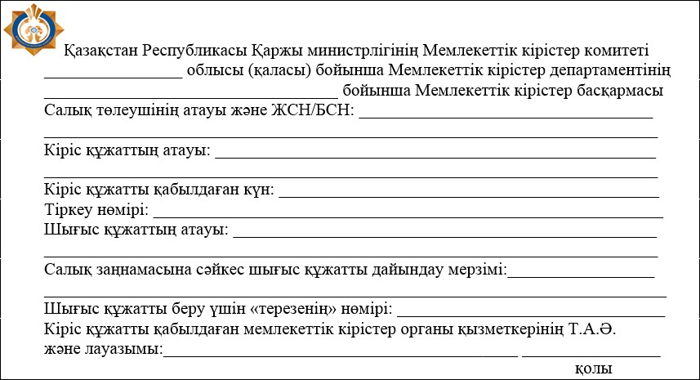

"Қосылған құн салығын
төлеушілерді тіркеу есебі"
мемлекеттік көрсетілетін
қызмет регламентіне
2-қосымша
Мемлекеттік қызметті СТК (МКК АЖ1) арқылы көрсету кезінде қызметтік өзара іс-қимылының диаграммасы

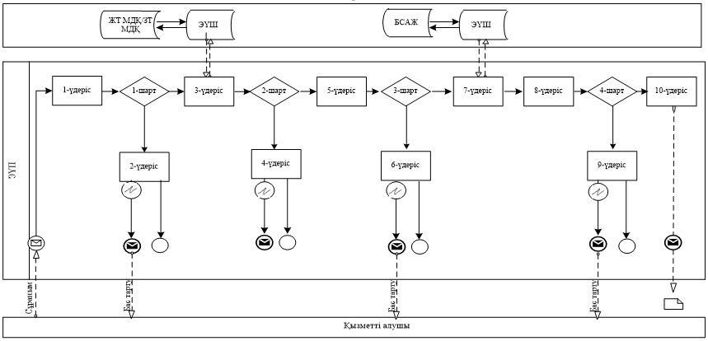

"Қосылған құн салығын
төлеушілерді тіркеу есебі"
мемлекеттік көрсетілетін
қызмет регламентіне
3-қосымша
3-қосымша
"Қосылған құн салығын төлеушілерді тіркеу есебі" мемлекеттік қызметті көрсетудің бизнес-үдерістерінің анықтамалығы

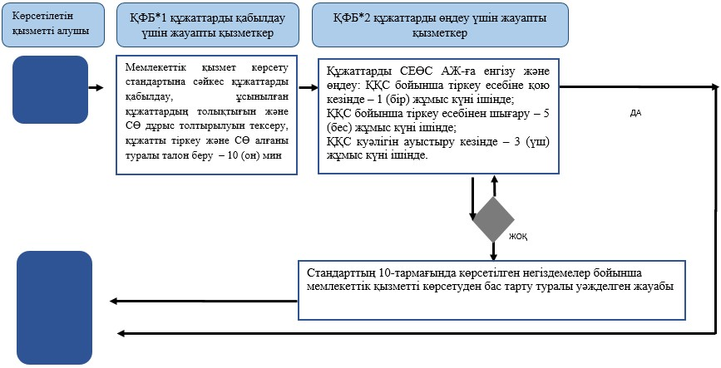

*ҚФБ - құрылымдық-функционалдық бірлік: көрсетілетін қызметті берушінің құрылымдық бөлімшелерінің (қызметкерлерінің), Мемлекеттік корпорацияның, "электрондық үкімет" веб-порталының өзара іс-қимылдары;

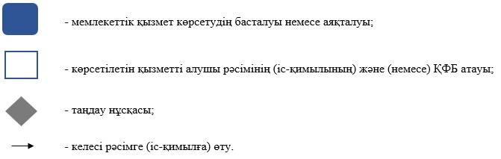

Қазақстан Республикасы
Қаржы министрінің
2017 жылғы 4 қазандағы
№ 595 бұйрығына
2-қосымша
"Темекі өнімдерінің өндірісіне
лицензия беру" мемлекеттік
көрсетілетін қызмет
регламентіне 2-қосымша
"Темекі өнімдерінің өндірісіне лицензия беру" мемлекеттік қызметті көрсетудің бизнес-үдерістерінің анықтамалығы

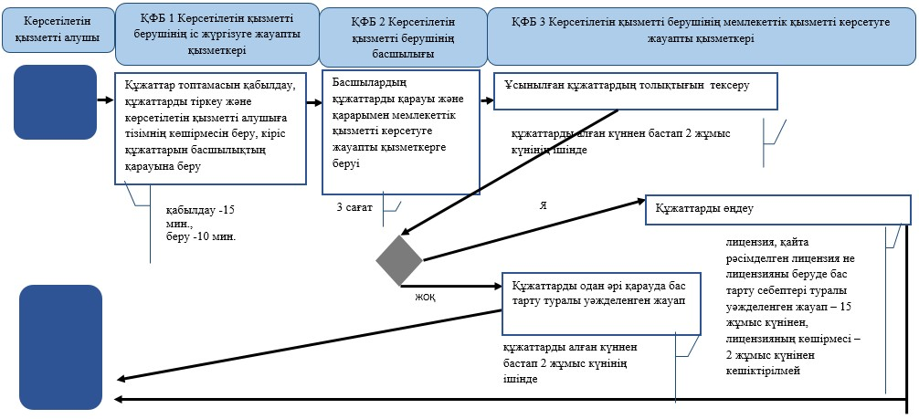

*ҚФБ - құрылымдық-функционалдық бірлік: көрсетілетін қызметті берушінің құрылымдық бөлімшелерінің (қызметкерлерінің), Мемлекеттік корпорацияның, "электрондық үкімет" веб-порталының өзара іс-қимылдары;

Қазақстан Республикасы
Қаржы министрінің
2017 жылғы 4 қазандағы
№ 595 бұйрығына
3-қосымша
"Темекі өнімдерінің өндірісіне
лицензия беру" мемлекеттік
көрсетілетін қызмет
регламентіне 3-қосымша
Мемлекеттік корпорация арқылы "Темекі бұйымдарының өндірісіне лицензия беру" мемлекеттік қызметті көрсетудің бизнес-үдерістерінің анықтамалығы

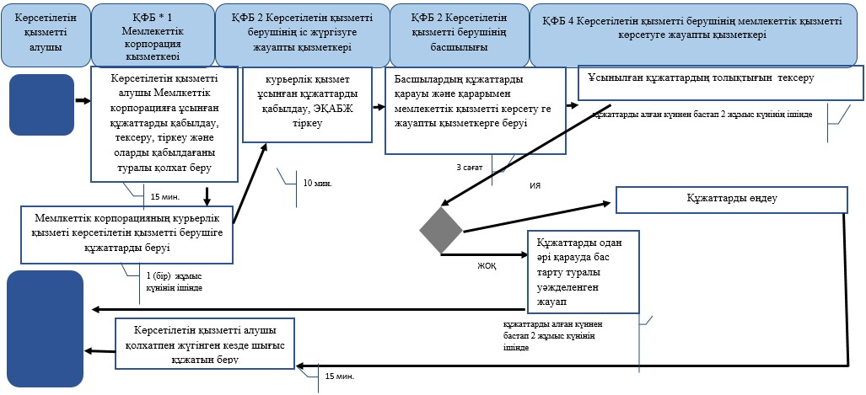

*ҚФБ - құрылымдық-функционалдық бірлік: көрсетілетін қызметті берушінің құрылымдық бөлімшелерінің (қызметкерлерінің), Мемлекеттік корпорацияның, "электрондық үкімет" веб-порталының өзара іс-қимылдары;

Қазақстан Республикасы
Қаржы министрінің
2017 жылғы 4 қазандағы
№ 595 бұйрығына
4-қосымша
"Темекі өнімдерінің өндірісіне
лицензия беру" мемлекеттік
көрсетілетін қызмет
регламентіне 4-қосымша
"Е-лицензиялау" МБД АЖ арқылы "Темекі бұйымдарының өндірісіне лицензия беру" мемлекеттік қызметті көрсетудің бизнес-үдерістерінің анықтамалығы

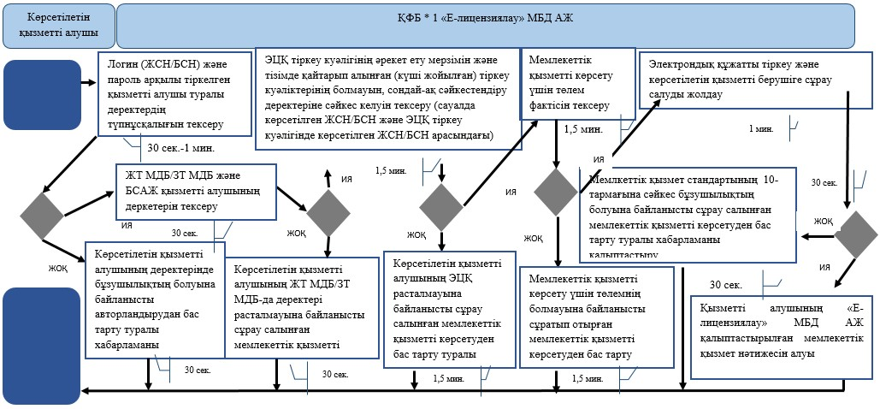

*ҚФБ - құрылымдық-функционалдық бірлік: көрсетілетін қызметті берушінің құрылымдық бөлімшелерінің (қызметкерлерінің), Мемлекеттік корпорацияның, "электрондық үкімет" веб-порталының өзара іс-қимылдары;

Қазақстан Республикасы
Қаржы министрінің
2017 жылғы 4 қазандағы
№ 595 бұйрығына
5-қосымша
"Этил спиртінің өндірісіне
лицензия беру" мемлекеттік
көрсетілетін қызмет
регламентіне 2-қосымша
"Этил спиртінің өндірісіне лицензия беру" мемлекеттік қызметті көрсетудің бизнес-үдерістерінің анықтамалығы

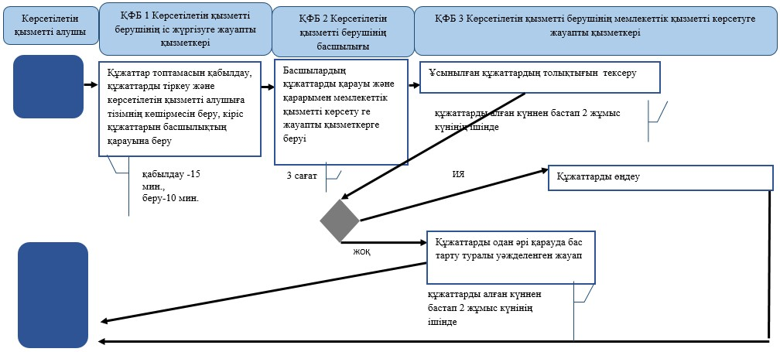

*ҚФБ - құрылымдық-функционалдық бірлік: көрсетілетін қызметті берушінің құрылымдық бөлімшелерінің (қызметкерлерінің), Мемлекеттік корпорацияның, "электрондық үкімет" веб-порталының өзара іс-қимылдары;

Қазақстан Республикасы
Қаржы министрінің
2017 жылғы 4 қазандағы
№ 595 бұйрығына
6-қосымша
"Этил спиртінің өндірісіне
лицензия беру" мемлекеттік
көрсетілетін қызмет
регламентіне 3-қосымша
Мемлекеттік корпорация арқылы "Этил спиртінің өндірісіне лицензия беру" мемлекеттік қызметті көрсетудің бизнес-үдерістерінің анықтамалығы

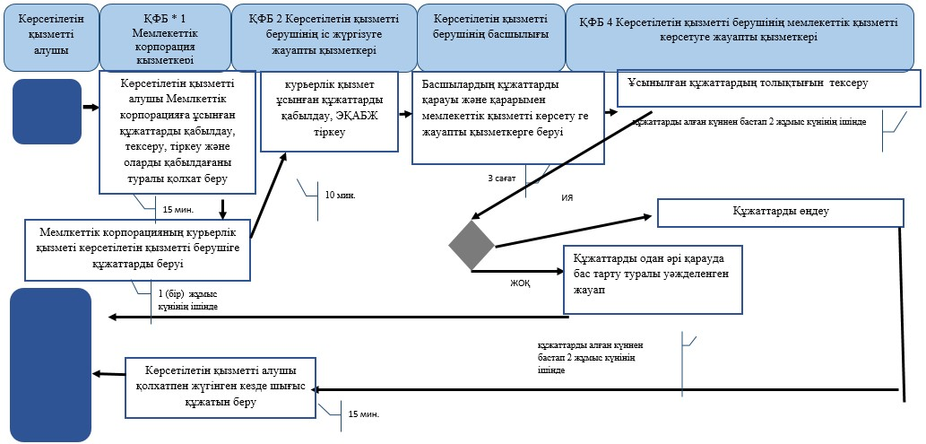

*ҚФБ - құрылымдық-функционалдық бірлік: көрсетілетін қызметті берушінің құрылымдық бөлімшелерінің (қызметкерлерінің), Мемлекеттік корпорацияның, "электрондық үкімет" веб-порталының өзара іс-қимылдары;

Қазақстан Республикасы
Қаржы министрінің
2017 жылғы 4 қазандағы
№ 595 бұйрығына
7-қосымша
"Этил спиртінің өндірісіне
лицензия беру" мемлекеттік
көрсетілетін қызмет
регламентіне 4-қосымша
"Е-лицензиялау" МБД АЖ арқылы "Этил спиртінің өндірісіне лицензия беру" мемлекеттік қызметті көрсетудің бизнес-үдерістерінің анықтамалығы

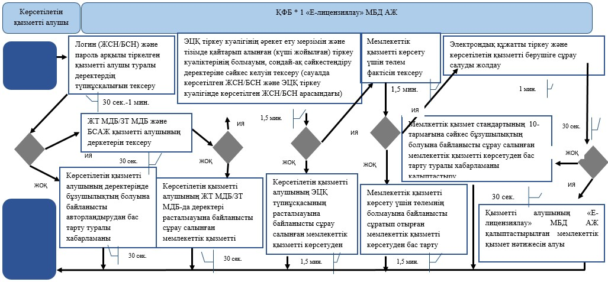

*ҚФБ - құрылымдық-функционалдық бірлік: көрсетілетін қызметті берушінің құрылымдық бөлімшелерінің (қызметкерлерінің), Мемлекеттік корпорацияның, "электрондық үкімет" веб-порталының өзара іс-қимылдары;

Қазақстан Республикасы
Қаржы министрінің
2017 жылғы 4 қазандағы
№ 595 бұйрығына
8-қосымша
"Алкоголь өнімін өндіру
аумағында оны сақтау және
көтерме саудада сату жөніндегі
қызметті қоспағанда, алкоголь
өнімін сақтауға және көтерме
саудада сатуға лицензия беру"
мемлекеттік көрсетілетін қызмет
регламентіне 4-қосымша
"Е-лицензиялау" МБД АЖ арқылы "Алкоголь өнімін өндіру аумағында оны сақтау және көтерме саудада сату жөніндегі қызметті қоспағанда, алкоголь өнімін сақтауға және көтерме саудада сатуға лицензия беру" мемлекеттік қызметті көрсетудің бизнес-үдерістерінің анықтамалығы

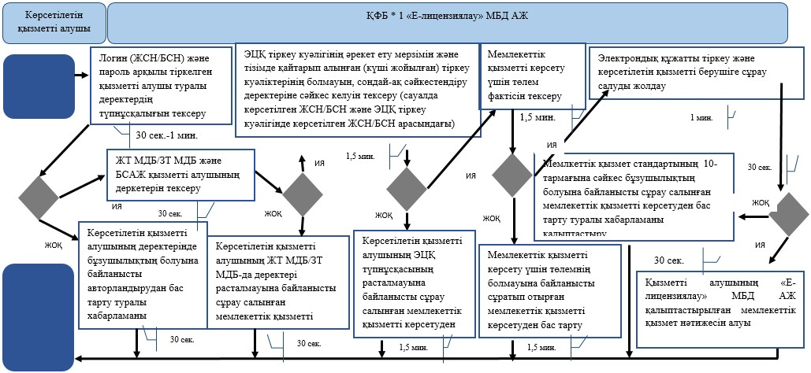

*ҚФБ - құрылымдық-функционалдық бірлік: көрсетілетін қызметті берушінің құрылымдық бөлімшелерінің (қызметкерлерінің), Мемлекеттік корпорацияның, "электрондық үкімет" веб-порталының өзара іс-қимылдары;

Қазақстан Республикасы
Қаржы министрінің
2017 жылғы 4 қазандағы
№ 595 бұйрығына
9-қосымша
"Алкоголь өнімін өндіру
аумағында оны сақтау және
көтерме саудада сату жөніндегі
қызметті қоспағанда, алкоголь
өнімін сақтауға және көтерме
саудада сатуға лицензия беру"
мемлекеттік көрсетілетін қызмет
регламентіне 4-қосымша
"Е-лицензиялау" МБД АЖ арқылы "Алкоголь өнімін өндіру аумағында оны сақтау және бөлшек саудада сату жөніндегі қызметті қоспағанда, алкоголь өнімін сақтауға және бөлшек саудада сатуға лицензия беру" мемлекеттік қызметті көрсетудің бизнес-үдерістерінің анықтамалығы

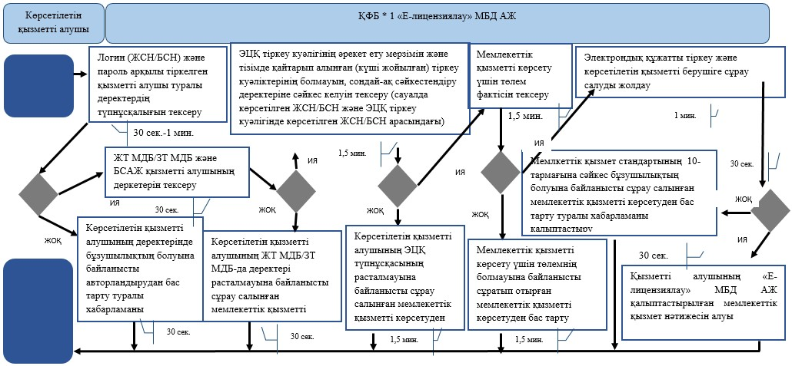

*ҚФБ - құрылымдық-функционалдық бірлік: көрсетілетін қызметті берушінің құрылымдық бөлімшелерінің (қызметкерлерінің), Мемлекеттік корпорацияның, "электрондық үкімет" веб-порталының өзара іс-қимылдары;

© 2012. Қазақстан Республикасы Әділет министрлігінің «Қазақстан Республикасының Заңнама және құқықтық ақпарат институты» ШЖҚ РМК

